Гостевой дом «ТРОЯ» с бассейном на крыше

Адрес: ул. Спортивная 5, 354217, Лазаревское, Сочи

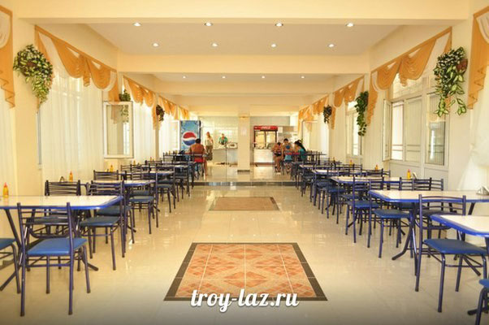
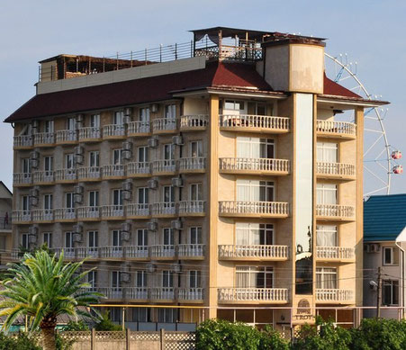
Гостевой дом «Троя» находится в удобном месте относительно моря, вокзала и центра пос. Лазаревское. Современный, эксклюзивный интерьер с наличием лифта вам очень понравится. Две зоны отдыха, находящиеся на первом этаже и на крыше, порадуют разнообразием развлечений для наших гостей.

График заездов:
Сроки заездов  12 дней | Цена за человека, рубли  (без учета курортного сбора)
27.06 – 09.07.2023г. | 35600,00
09.07 – 21.07.2023г. | 36000,00
21.07 – 02.08.2023г. | 36120,00
02.08 – 14.08.2023г. | 37200,00
14.08 – 26.08.2023г. | 37200,00

Дотация на путёвки всем членам профсоюза, а также их детям и внукам в возрасте до 18 лет-5000,00 рублей каждому.
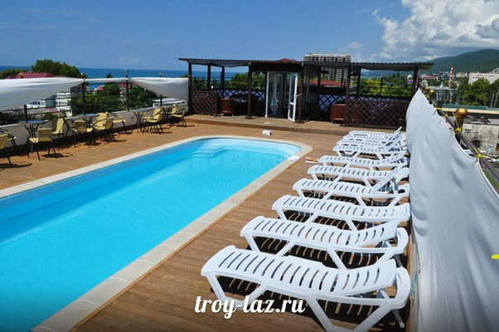
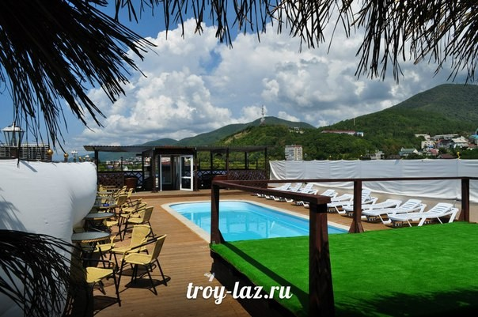
Самый лучший, чистый и красивый пляж с набережной находится всего 250-ти метрах.

Вдоль моря располагается красивая набережная с множеством кафе, баров и ресторанов. Вы проведете незабываемый отдых, наслаждаясь всеми красками и огнями, зажигающимися в вечернее время на набережной, прогуливаясь по берегу моря. Рядом с набережной расположен большой центральный парк с каруселями, концертным залом «Колизей, небольшим аквапарком и фонтаном. Множество развлечений на любой вкус и возраст ждут вас в радиусе 200 метрах от гостевого дома «Троя».

В стоимость входит: проживание в 2-х местных номерах, ТВ, холодильник, кондиционер, 3-х разовое питание.

Все вопросы по телефону: 8 977 402 0220 Анастасия Михайловна

